Afrikaans Huistaal
Assesseringstaak Kwartaal 4
Graad 3

Naam en Van: ____________________________
Datum: _________________________________

Afdeling
- Luister en praat | 30
- Klanke | 30
- Lees: Gedeelde lees, groepbegeleide en selfstandige lees | 30
- Skriftelike werk | 50
- Skrif | 15
Totaal | 155

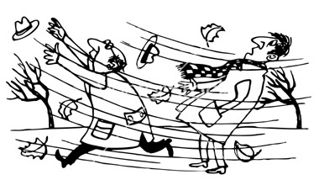
Afdeling 1
Luister en Praat
Aktiwiteit 1
Punte: 20

Luister na die opdrag, konsentreer mooi en doen presies wat gevra word. Beantwoord al die vrae mondelings.
Rampe wat ons tref!
Rampe veroorsaak baie skade en selfs die sterftes van mense. Rampe word deur die natuur veroorsaak en dit gebeur net skielik.

Vloede word veroorsaak deur swaar reën. Vloede lei daartoe dat plekke, geboue en huise kan oorstroom. Sterk winde kan mens partykeer baie bang maak as dit om die hoeke van die huis dreun. Sterk winde kan huise se dakke laat afwaai, bome laat omwaai ensovoorts.

Brande is ook ‘n nagmerrie. As brande verprei kan velde afbrand wat daartoe lei dat plante en bome afbrand en die diere wat daar woon sterf. Mense kan ook brande veroorsaak deur, byvoorbeeld as mens ‘n kers heelnag brand en daarvan vergeet kan dit dalk iets aan die brand steek.
‘n Ramp is ‘n vreeslike ding!

Beantwoord die volgende vrae mondelings.
- Wat veroorsaak rampe?
Rampe word veroorsaak deur die natuur.
- Is rampe skielik of weet ons dat dit gaan gebeur?
Rampe is skielik, ons weet nie dat dit gaan gebeur nie.
- Noem 3 rampe wat in die leesstuk genoem word.
- Vloede
- Sterk winde
- Brande
- Deur wat word vloede veroorsaak?
Vloede word veroorsaak deur swaar reën.
- Wat is die gevolge van vloede?
Vloede lei daartoe dat plekke, geboue en huise kan oorstroom.
- Wat is die gevolge van sterk winde?
Sterk winde kan huise se dakke laat afwaai, bome laat omwaai ensovoorts.
- Wat is die gevolge van brande?
As brande verprei kan velde afbrand wat daartoe lei dat plante en bome afbrand en die diere wat daar woon sterf.
- Hoe kan mense brande veroorsaak?
As ‘n mens ‘n kers heelnag brand en daarvan vergeet kan dit dalk iets aan die brand steek.

Luister en Praat Rubriek
 | 1 - Benodig hulp | 2 - gedeeltelik | 3 - goed | 4 - uitstekend
Woordeskat en taalgebruik | Sukkel om effektief te kommuniker a.g.v. beperkte woordeskat. Kan nie homself/haarself uitdruk nie. | Gebruik ‘n beperkte woordeskat. Maak baie grammatikale foute. | Gebruik gepaste woordeskat. Praat in volsinne en gebruik en praat in die korrekte tyd, bv. Verlede, toekomende of hede | Gebruik ‘n uitgebreide woordeskat. Praat in volsinne en gebruik korrekte en goeie taal. Gebruik beskrywende woorde.
Gebruik gepaste volume en intonasie | Praat te sag of mompel. Moeilik om te verstaan o f hoor | Praat te vinnig. Soms moeilik om te verstaan. | Praat stadig en duidelik. Maklik om te verstaan. Kan die meeste van die tyd duidelik gehoor word. | Praat stadig en duidelik. Kan ten alle tye maklik gehoor en verstaan word.
Inhoud | Neem nie deel nie. | Beperkte inhoud. Leerkrag moet vrae stel om duidelikheid te kry | Spontaan. Gee genoegsame inhoud wat van die leerder verwag word. | Spontaan en uitgebrei. Inhoud verskaf meer inligting as wat verwag word.
Begripsvaardighede | Die meeste antwoorde is verkeerd | Die meeste van die antwoorde is korrek. | Al die woorde is korrek. | Al die woorde is korrek. Die leerder kon ook dit in volsinne beantwoord.
Vra vrae vir duidelikheid | Die leerder moet altyd vrae vra vir duidelikheid omdat hy selde aandag skenk wanneer opdragte gegee word. | Die leerder moet meeste van die tyd vrae vir duidelikheid vra omdat hy/sy omtrent altyd nie aandag skenk wanneer opdragte gegee word nie. | Die leerder hoef die meeste van die tyd nie vrae vir duidelikheid te vra nie, aangesien hy/sy die meeste van die tyd aandag skenk wanneer opdragte gegee word. | Die leerder hoef nooit vrae te vra vir duidelikheid nie, aangesien hy/sy altyd aandag gee wanneer opdragte gegee word.
 |  |  | Totaal /20

Luister en praat: Aktiwiteit 2
Punte: 10

Luister na die juffrou se instruksies, konsentreer mooi en voer die opdragte uit.
Jou juffrou gaan vir jou geluide speel van verskillende rampe. Jy moet mooi versigtig luister na al die geluide. Jy moet dan na jou juffrou se tafel gaan as sy jou roep en vir haar verduidelik watter geluide jy alles van rampe gehoor het. Verduidelik in volledige sinne.

Jy sal volgens die volgende rubriek gemerk word:
Rubriek – Lees en Praat
- Was die leerder instaat om kortliks te vertel watter geluide hy alles gehoor het? | 2
- Gebruik volume en intonasie terwyl gepraat word. | 2
- Die leerder kommunikeer effektief en gebruik n uitgebreide woordeskat. | 2
- Die leerder maak gebruik van gesigsuitdrukkings. | 2
- Die leerder praat met selfvertroue en maak oogkontak. | 2
Totaal | 10

Memorandum vir geluide:

- Eerste geluid: Brand
Bome wat brand en stadig begin omval.

- Tweede geluid: Donderstroms, reën en storm
winde.
Mens hoor die donderweer dreun en saggies die
reën in die agtergrond, asook storm winde.

- Derde geluid: Sirene wat tornado aankondig.
Die sirene dui as waarskuwing dat daar ‘n
tornado oppad is. Mens begin dan die sterk
winde van die tornado hoor en glas en huise wat
breek soos die tornado verwoesting saai. Mens hoor ook
iemand skree wat moontlik deur die tornado opgelig is.

Afdeling 2
Klanke
Punte: 30

- Klanke toets: Luister na die woorde wat juffrou vir jou sê en skryf hulle neer. (5)
- ster
- wêreld
- spreeu
- koud
- gluur

- Lees die volgende sinne en onderstreep die regte homofoon in elke sin. (5)
- ‘n Toffie is baie ( hart / hard ) en kan ‘n mens se tande breek.
- Die man ( ly / lei ) die donkie aan ‘n tou.
- Japanese hou baie van ( rys / reis ).
- Ek gaan ( hael / haal ) my skoene in die kamer.
- Ben het ‘n ( graat / graad ) in sy vis gekry.

- Kyk na die woorde in die blok en omkring al die woorde wat ‘n deelteken moet kry. (5)
dae seel hoe vlae
reen spieel oe
voels dieet vliee

- Kyk na die volgende woorde in die tabel en skryf die woord oor met die regte spelling: Met ‘n kappie of sonder ‘n kappie. Die eerste woord is vir jou gedoen. (5)
Woord | Regte spelling
perel | pêrel
ster | ster
werf | werf
le | lê
more | môre

- Lees die volgende paragraaf en plaas ‘n kappie en deelteken op die regte woorde. (10)
In die môre is dit ‘n hele affêre wanneer die voëls in die hoë bome by die brue roep dat die hele wêreld hulle hoor. Die voëls se oë blink soos pêrels as die nuwe dag begin. Hulle magies is leeg, maar hulle kry nêrens kos nie.
^

Totaal Afdeling 2: __30
Afdeling 3
Gedeelde lees: Lees ‘n koerantberig
Punt: 10

Lees die koerantberig en beantwoord die volgende vrae. Antwoord in volledige sinne.
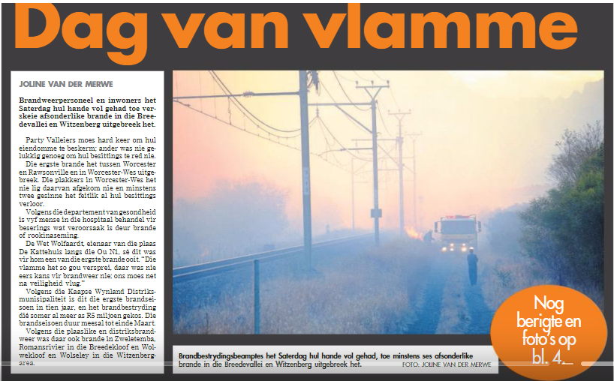

‘n Brand
1. Watter ramp is in die koerantberig? ___________________ (1)
2. Waar was die brande gewees volgens die eerste paragraaf?
Die brande was by Breedevallei√ en by Witzenberg√.
_______________________________________________(2)
3. Wat is die opskrif van die koerantberig?
Die opskrif is Dag van vlamme.
_______________________________________________ (1)
4. Op watter dag het die brande begin?
Die brande het op Saterdag begin.
_______________________________________________ (1)
5. Wie het almal probeer om die brande te blus? Noem twee.
Die brandweerpersoneel√ en inwoners√.
______________________________________________(2)
6. Tot wanneer duur die brandseisoen?
Dit duur tot die einde van Maart.
_______________________________________________ (1)
7. Hoeveel rand se skade het die brande al veroorsaak?
Daar was 5 miljioen se skade.
_______________________________________________ (1)
8. Wat dink jy is die gevolge van brande? Watter skade
kan brande veroorsaak?
Leerder se eie opinie, maar iets in die lyn van:
- Huise en geboue brand af.
- Velde brand af – plante word vernietig en diere wat daar woon sterf.
_______________________________________________
_______________________________________________
_______________________________________________

Punt: ___/10

Groepbegeleide lees – Lees uit boek
Punte: 10

Lees hardop uit jou eie boek in groepbegeleide leessessie saam met die onderwyser, d.w.s. die hele groep lees dieselfde storie.
Rubriek – Groepbegeleide lees (Lees uit boeke)
- Word woorde korrek uitgespreek? | 2
- Verstaan die leerder wat gelees is? | 2
- Lees die leerder vlot en vloeiend? | 2
- Is die leerder duidelik hoorbaar en word tempo afgewissel? | 2
- Word gesigspel en oogkontak gebruik om die teks te verlewendig? | 2
Totaal | 10

Selfstandige lees - Onvoorbereide lees
Punte: 10
Onvoorbereide leesstuk

Diere wat ons help
Diere speel ‘n baie belangrike rol in ons lewe. Hulle voorsien aan ons kos en ander produkte.

Koeie gee vir ons vleis en lekker melk. Skape gee vir ons wol, sodat ouma vir ons ‘n warm trui in die winter kan brei. Hoenders lê eiers wat ons eet en sonder hoenders sou ons nie ‘n lekker KFC hoenderboudjie kon geëet het nie. Bye gee vir ons heerlike heuning en help boere om vrugte te produseer.

Sommige diere help ons op ander maniere. Gidshonde help mense wat blind is om van plek tot plek te kom en waarsku hulle teen gevaar. Gidshonde is blinde mense se oë. Polisiehonde het ‘n baie belangrike taak om polisies te help om misdadigers te vind.

Ons is baie gelukkig dat daar diere op die aarde geskape is om ons te help.

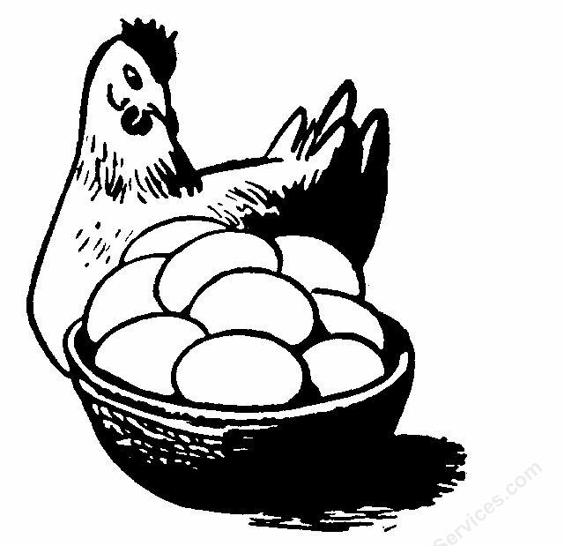
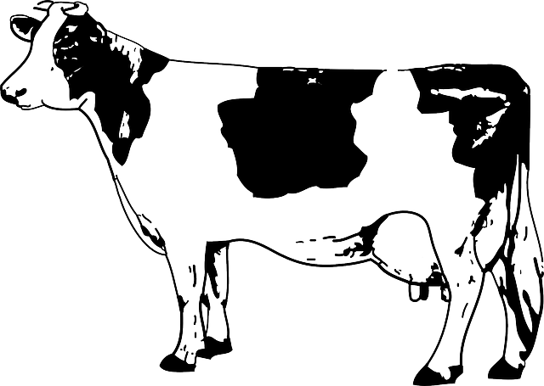

Rubriek – Selfstandige lees - Onvoorbereide lees
- Word woorde korrek uitgespreek? | 2
- Verstaan die leerder wat gelees is? | 2
- Lees die leerder vlot en vloeiend? | 2
- Is die leerder duidelik hoorbaar en word tempo afgewissel? | 2
- Word gesigspel en oogkontak gebruik om die teks te verlewendig? | 2
Totaal | 10

Afdeling 4
Skriftelike werk: Taal + Kreatiewe Skryfwerk

Taal
Punte: 30

1. Skryf die volgende sinne oor deur die regte leestekens
te gebruik. (6)
- dit het vandag gereën gehael en gesneeu
Dit het vandag gereën, gehael en gesneeu.
___________________________________________
- die weer sê maandag gaan daar baie sterk winde wees
Die weer sê Maandag gaan daar baie sterk winde wees.
___________________________________________
- my oom bly in die kaap waar daar nou vreeslike brande is
My oom bly in die Kaap waar daar nou vreeslike brande is.
___________________________________________
- koeie skape en bye is diere wat ons help
Koeie, skape en bye is diere wat ons help.
___________________________________________
- in gauteng en kwazulu-natal is daar baie vloede
In Gauteng en Kwazulu-Natal is daar baie vloede.
___________________________________________
- Pasop die vuur gaan jou brand
Pasop! Die vuur gaan jou brand OF
Pasop, die vuur gaan jou brand!
___________________________________________

2. Kies een van die voegwoorde in die blok en voltooi die sinne. (4)
daarom maar en want

want
a. Danie se hand is vol blase, ________ die vuur het hom gebrand.
en
b. Daar was vloede _________ sterk winde in ons dorp.
maar
c. Die aardbewing het baie skade veroorsaak, ________ daar
was darem die sterftes gewees nie.
daarom
d. Die brandweermanne het ons baie mooi gehelp, _________het
niemand seer gekry nie.

3. Kyk na die volgede woorde en skryf ‘n sin met altwee woorde.
Leerders se eie sinne. Punt vir elke sin wat korrek is.
(10)
    - hard en hart _______________________________________________________________________________________________________________________________(2)
    - reis en rys
_________________________________________________________________________________________________________________________(2)
    - graad en graat
_________________________________________________________________________________________________________________________(2)
    - ly en lei
_________________________________________________________________________________________________________________________(2)
    - haal en hael
_________________________________________________________________________________________________________________________(2)
4. Skryf die volgende sinne oor en begin met die woord
wat gegee word. (5)

4.1.1. Dit donderweer vandag vreeslik erg. (3)
Gister: ______________________________________________________________________________________________________
Gister√ het√ dit vreeslik erg gedonderweer√.

4.1.2. Die kar spoel weg as gevolg van die vloed. (2)
Môre:
Môre√ sal√ die kar wegspoel as gevolg van die vloed.
______________________________________________________________________________________________________

5. Onderstreep die regte voorsetsel in die volgende sinne.
(4)
a. Die water loop ( bo / onder / agter / voor ) deur die
brug.
b. Die man kruip ( onder / bo / voor / agter ) die tafel
weg.
c. As ‘n mens eerste in die ry staan, dan staan jy
( agter / voor / bo / onder ) in die ry.
d. ‘n Tsoenami se golwe gaan ( onder / bo ) oor geboue,
huise en mense.

Totaal Taal: ___/30
Skriftelike werk: Kreatiewe skryfwerk
Punte: 20

Kyk na die onderstaande prent. Skryf nou ‘n storie oor wat alles in die prent gebeur. Jy kan die mense name gee. Gebruik die woorde in die woordblok om jou te help. Onthou begin jou sinne met ‘n hoofletter en eindig met ‘n punt.
vloed sterk winde storm reën gevaar
hulp helikopter water

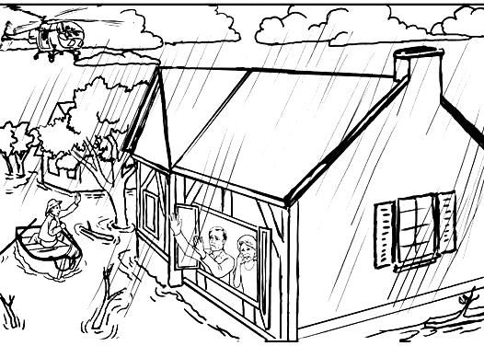

________________________________________________________________________________________________________________________________________________________________________________________________________________________________________________________________________________________________________________________________________________________________________________________________________________________________________________________________________________________________________________________________________________________________________________________________________________________________________________________________________________________________________________________________________________________________________________________________________________________________________________________________________________________________________________________________________________________________________________________________________________________________________________________________________________________________________________________________________________________________________________________________________________________________________________________________________________________________________________________________________________________________________________________________________________________________________________________________________________________________________________________________________________________________________________________________________________________________________________________________________________________________________________________________________________________________________________________________________________________________________________________________________________________________________________________________________________________________________________________________________________________________________________________________________________________________________________________________________________________________________________________________________________________________________________________________________________________________________________________________

Rubriek – Kreatiewe skryfwerk
- Kwaliteit van storie:  Uitstekende storie – 8 sinne (8 tot 10 punte)  Goeie storie – 6 sinne ( 5 tot 7 punte)  Onsamehangend – 4 sinne ( 3 tot 4 punte)  Swak - ( 1 tot 2 punte) | 10
- Netheid van skryfwerk | 2
- Kreatiwiteit | 5
- Taalgebruik  (Kyk na spelfoute, die gebruik van leestekens en hoofletters.) | 3
Totaal | 20

Punt: ___/20

Afdeling 5
Skrif en hantering van skryfgereedskap
Punte: 15

Skryf die volgende paragraaf hieronder uit die storie “Diere wat ons help” op die lyntjies oor. Jy moet in lopende skrif skryf.

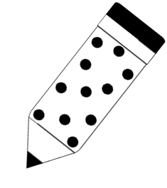
Diere speel ‘n baie belangrike rol in ons lewe. Hulle voorsien aan ons kos en ander produkte.
Koeie gee vir ons vleis en lekker melk. Skape gee vir ons wol, sodat ouma vir ons ‘n warm trui in die winter kan brei.

________________________________________________________________________________________________________________________________________________________________________________________________________________________________________________________________________________________________________________________________________________________________________________________________________________________________________________________________________________________________________________________________________________________________________________________________________________________________________________________________________________________________________________________________________________________________________________________________________________________________________________________________

Rubriek – Lopende skrif
- Korrekte lettervorming van kleinletters | 3
- Korrekte lettervorming van hoofletters | 3
- Vorm van boonste en onderste sone van letters korrek – (raak letters bo en onder korrek) | 3
- Skriftelike taakvoltooiing t.o.v die voorgeskewe tyd (Werkstempo) | 3
- Algemene netheid van skrif | 3
Totaal | 15

